**MISIÓN TIC 2022 NRC 202150**

**DESARROLLO DE SOFWARE 53629 GRUPO 07**

**BACKLOG PROYECTO ECOMMERCE – MESA DE AYUDA CLIENTES**

**Tutor:**

**JULIO CESAR ROJAS RIOS**

**Tripulantes:**

**NEYDER ALBERTO QUEMBA RUIZ - 000475669**

**CRISTIAN SANTIAGO CORREA - 000475671**

**JAVIER ENRIQUE MORERA ROMERO - 000475468**

**JEIMY STÉFFANY ARISTIZÁBAL PÉREZ - 000475473**

**LIZETH MENDEZ DELGADO – 000475476**

**BOGOTÁ D.C., 27 DE SEPTIEMBRE DE 2021**

**TABLA DE CONTENIDO**

1. ALCANCE 4

2. OBJETIVOS 4

2.1. OBJETIVO GENERAL 4

2.2. OBJETIVOS ESPECIFICOS 4

3. ENTREGABLES 4

4. QUE INCLUYE 4

5. QUE NO INCLUYE 5

6. SUPUESTOS 5

7. DIAGRAMA DE ARQUITECTURA 5

8. REQUERIMIENTOS FUNCIONALES: HISTORIAS DE USUARIO 7

9. REQUERIMIENTOS NO FUNCIONALES: HISTORIAS DE USUARIO 8

**TABLA DE FIGURAS**

**Figura 1.** Página inicial de logueo de los usuarios. 5

**Figura 2.** Formulario registro Solicitud de usuario. 5

**Figura 3.** *Panel de trabajo grupo de soporte* 6

**Figura 4.** *Panel de solución de tickets* 6

**Figura 5. Opción 1- Presentación de preguntas con su respectiva respuesta (contraído).** 6

**Figura 6.   Presentación de preguntas con su respectiva respuesta (desplegado).** 7

**Figura 7. Opción 2- Presentación de preguntas con su respectiva respuesta (contraído).** 7

**Figura 8. Presentación de preguntas con su respectiva respuesta (desplegado).** 7

# ALCANCE

Se propone desarrollar una aplicación Web que permita satisfacer una necesidad sentida de llevar un control referente al manejo de los productos, cuyo objetivo es recolectar la información referente a la compra de productos, su entrega o devolución por parte de los clientes.

# OBJETIVOS

## OBJETIVO GENERAL

* Desarrollar una aplicación Web que permita informar a los clientes que cumpla con la funcionalidad de mesa de ayuda para un e-commerce de productos tecnológicos en el proceso venta y postventa de productos.

## OBJETIVOS ESPECIFICOS

* Desarrollar una base de datos en MySql, que contenga los datos de los clientes y del movimiento de los productos.
* Desarrollo de interfaz de usuario a manera de formulario que se conecte a la base de datos.
* Generación de los diagramas de flujo del funcionamiento del sistema.

# ENTREGABLES

* Aplicativo Web tipo centro de ayuda de un e-commerce de productos tecnológicos.
* Manual de usuario.
* Documentación del desarrollo: diagramas de flujo, diagrama de casos de uso y modelo relacional.
* Acta de entrega.
* Documento que recoge número de horas de trabajo.
* Ruta de enlace al repositorio del grupo.

# QUE INCLUYE

* Formulario para el ingreso de los datos de usuario: nombre de usuario, correo electrónico, asunto y mensaje.
* Captcha para verificar que no es un robot.
* Panel de ingreso al personal de soporte para responder la solicitud del cliente.
* Mensaje emergente para verificar la aceptación o rechazo de la solicitud por parte del cliente.
* Panel de revisión de tickets abiertos, en proceso e historial.
* Panel de resolución de tickets.
* Página de preguntas frecuentes.

# QUE NO INCLUYE

* Reportes financieros, facturación.
* Imágenes de productos.
* Adjuntar archivos.

# SUPUESTOS

* Contamos con el conocimiento suficiente para la implementación.
* Tenemos el software adecuado para llevar a cabo el desarrollo.
* Contamos con una comunicación asertiva con los clientes para conocer sus requerimientos.

# DIAGRAMA DE ARQUITECTURA

**Figura 1.** Página inicial de logueo de los usuarios.

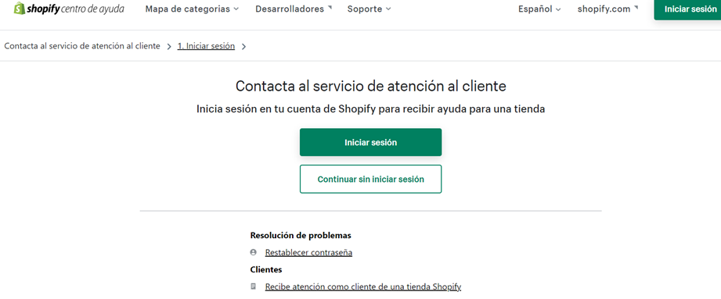

**Figura 2.** Formulario registro Solicitud de usuario.

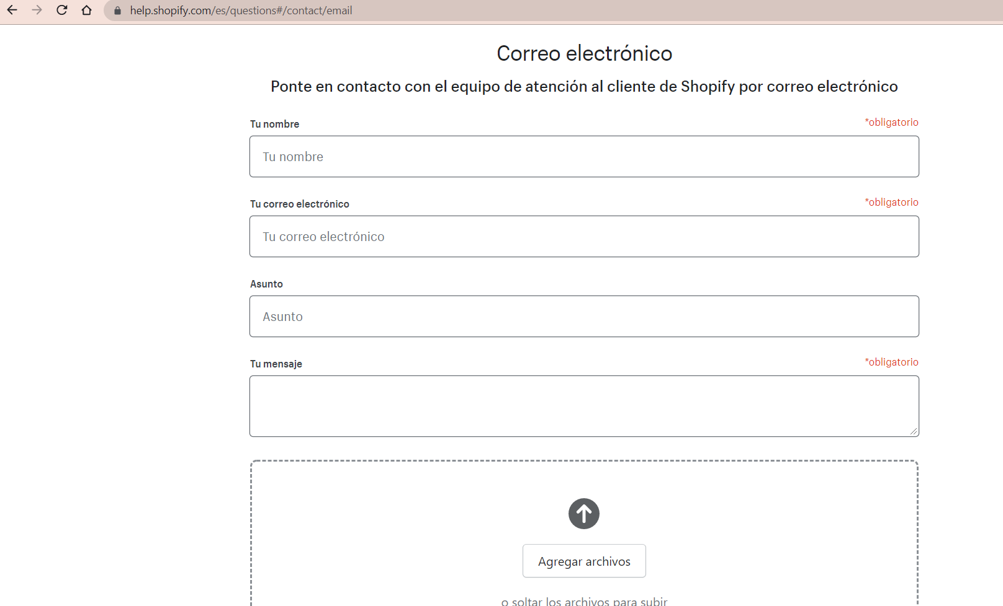

**Figura 3.** *Panel de trabajo grupo de soporte*

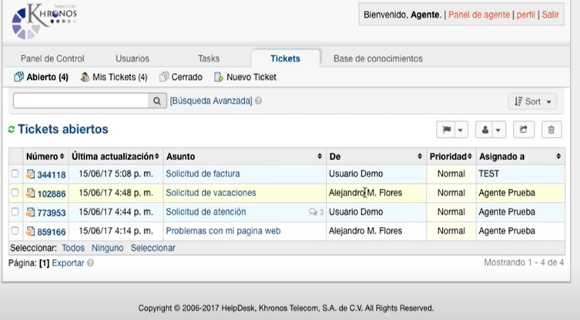

**Figura 4.** *Panel de solución de tickets*

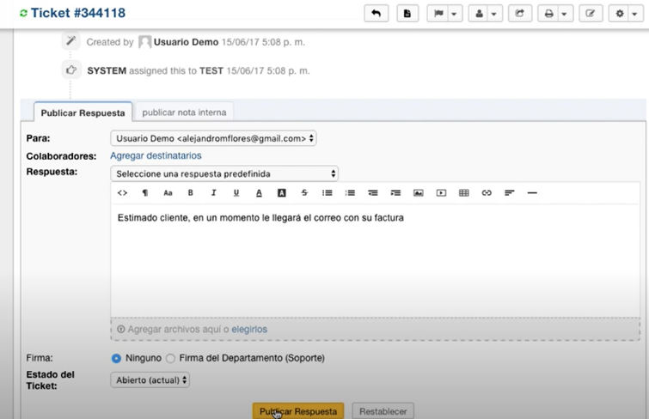

**Figura 5. Opción 1- Presentación de preguntas con su respectiva respuesta (contraído).**

Tomado de: https://www.simbogota.com.co/index.php/homepage/tramites/preguntas-frecuentes/preguntas-frecuentes-rdc/

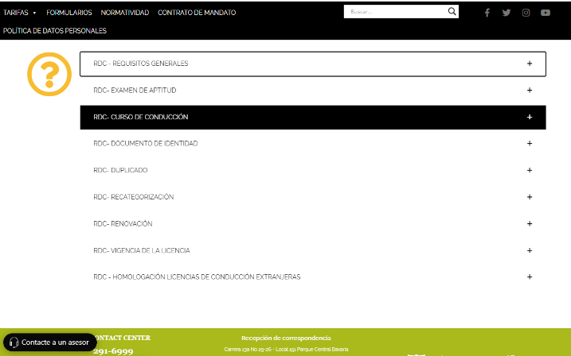

**Figura 6.   Presentación de preguntas con su respectiva respuesta (desplegado).**

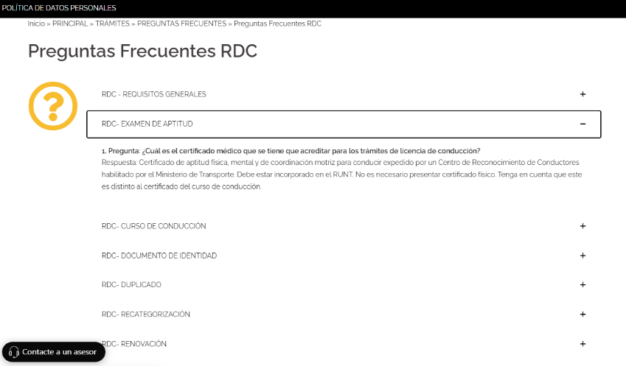

**Figura 7. Opción 2- Presentación de preguntas con su respectiva respuesta (contraído).**

https://getbootstrap.com/docs/5.0/components/accordion/

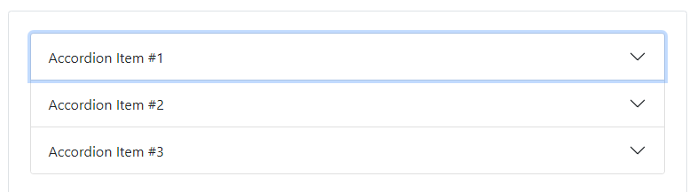

**Figura 8. Presentación de preguntas con su respectiva respuesta (desplegado).**

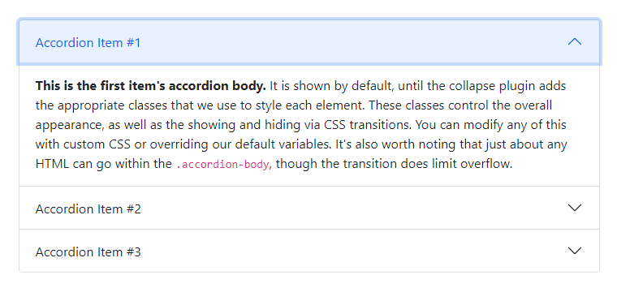

# REQUERIMIENTOS FUNCIONALES: HISTORIAS DE USUARIO

* El administrador del sitio añade a los usuarios con su rol (administrador, soporte) y les asigna usuario y contraseña.
* Los usuarios de soporte deben loguearse.
* El cliente se puede registrar.
* Implementación de una base de datos que almacene la información del usuario, los productos y los tickets.
* Creación de una conexión entre la base de datos y la aplicación web.
* El cliente puede ingresar a un formulario de soporte sin necesidad de registrarse.
* En el formulario se deben ingresar los siguientes datos: nombre, cédula, correo electrónico, Número de factura o pedido, Tipo de solicitud (lista desplegable para seleccionar opción), descripción.
* Generación de ticket para el grupo de soporte con confirmación por ventana emergente hacia el usuario con la verificación de la recepción o rechazo de la solicitud.
* El grupo de soporte mediante un formulario verifica el requerimiento y lo remite al área encargada

# REQUERIMIENTOS NO FUNCIONALES: HISTORIAS DE USUARIO

* Implementación de un captcha para la verificación de la solicitud sea hecha por un humano y no por un robot.
* Presentación de las preguntas frecuentes y sus respuestas.
* Velocidad de descarga depende de la conexión de internet y el procesador del equipo cliente.
* Tiempo de aprendizaje del usuario en el uso de la aplicación.
* Cantidad de recurrencia de los usuarios en un momento dado para el uso de la aplicación.
* Tiempo de respuesta de los tickets, dependiendo del número de personas de soporte para resolverlo.